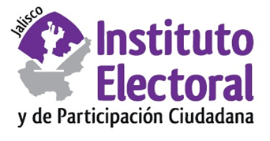

**Novena sesión ordinaria de la Comisión de**

**Igualdad de Género y No Discriminación**

**Fecha:** lunes 31 de enero de 2022

**Hora:** 17:30 horas

**Lugar: Videoconferencia**

**Orden del día:**

1. Informe que rinde la Dirección de Igualdad de Género y No Discriminación del Instituto Electoral y de Participación Ciudadana del Estado de Jalisco, a la Comisión de Igualdad de Género y No Discriminación, respecto del seguimiento del Registro Estatal de Personas Sancionadas por Violencia Política contra las Mujeres en Razón de Género, enero de 2022.
2. Informe que rinde la titular de la Dirección de Igualdad de Género y No Discriminación, ante la Comisión de Igualdad de Género y No Discriminación de este organismo electoral, sobre las actividades realizadas durante noviembre y diciembre de 2021.
3. Informe que rinde la presidenta de la Comisión de Igualdad de Género de y no Discriminación de este organismo electoral, sobre las actividades realizadas en el periodo 2020-2021.
4. Informe estadístico que rinde la Secretaría Ejecutiva del Instituto Electoral y de Participación Ciudadana del Estado de Jalisco, cada año calendario, en la primera sesión ordinaria a la Comisión de Igualdad de Género y No Discriminación, respecto de las quejas y denuncias en materia de violencia política contra las mujeres en razón de género que hayan sido del conocimiento del instituto.
5. Asuntos generales.